**ЗНАЧЕНИЕ ФИЗИЧЕСКОЙ КУЛЬТУРЫ И СПОРТА В ЖИЗНИ ЧЕЛОВЕКА!**

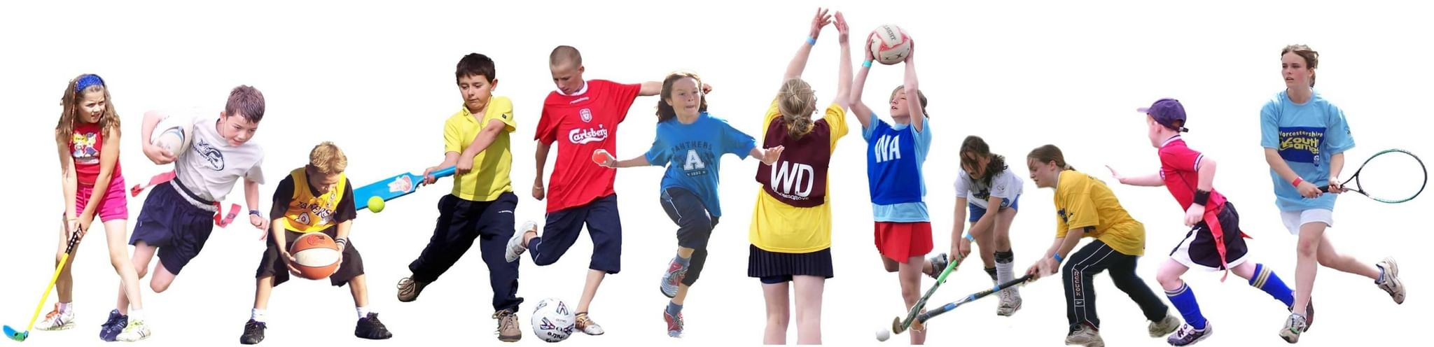

Прогрессивный ритм нашей жизни требует от нас все большей физической активности и подготовленности. Увеличивающиеся нагрузки, которые ложатся на наши плечи на протяжении всей жизни требуют более высокого физического совершенства, которое должно достигаться с помощью занятий физической культурой.

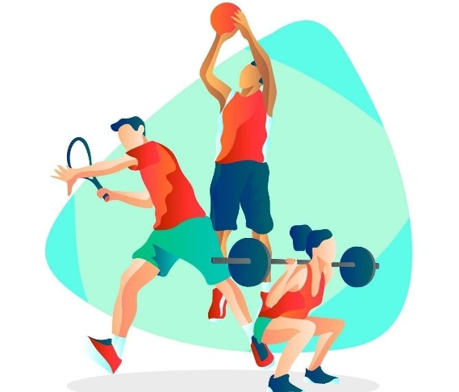Идеальный специалист в любой профессии должен обладать высоким потенциалом социальной отдачи, профессиональной надежности и дееспособности. Недостаточная физическая подготовленность специалиста для выполнения всего комплекса профессиональных видов работ зачастую проявляется в ограниченной «отдаче», а это приводит к определенным экономическим и моральным издержкам общества Поэтому, чтобы понять и оценить значение и роль физической культуры в жизни человека вообще, и в профессиональной деятельности, не надо ждать, когда наступит время и вы реально почувствуете нехватку

физической подготовленности, когда вы осознаете что упустили момент,

чтобы тщательно физически совершенствоваться, тренироваться,

заниматься физическими упражнениями. Начните сегодня заниматься

своим здоровьем, пока еще не поздно.

Говоря о профессиональной деятельности, мы представляем себе, прежде

всего служащего, занимающегося не физическим, а умственным трудом.

Образование, которое получает  такой человек, предполагает именно

такую организационную форму его трудовой деятельности. Однако разве

такой человек не должен обладать хорошей физической формой и

отменным здоровьем? А добиться всего этого можно регулярно занимаясь

спортом и физической культурой.

В своей основе физическая культура имеет целесообразную двигательную деятельность в форме физических упражнений, позволяющих эффективно формировать необходимые умения и навыки, физические способности, оптимизировать состояние здоровья и работоспособность. Результатом деятельности в физической культуре является физическая подготовленность и степень совершенства двигательных умений и навыков, высокий уровень развития жизненных сил, спортивные достижения, нравственное, эстетическое, интеллектуальное развитие.

Определив огромное значение физической культуры в жизни человека вообще, и в профессиональной деятельности, еще раз хотелось бы подчеркнуть некоторые моменты.

Во-первых, необходимость занятий физической культурой и спортом существует на протяжении всей жизни человека, хотя и явный результат их воздействия, возможно, бывает заметен не сразу, по крайней мере, мы не всегда осознаем, что дает нам физическая культура и спорт. Хотя, порой видим разницу между собственным самочувствием в периоды, когда мы занимаемся физическими упражнениями, и когда игнорируем их. Да, когда нам еще нет двадцати лет мы почти не ощущаем недостаток сил и жизненной энергии, однако когда, выйдя из стен вуза, мы окунемся в рабочую жизнь, на нас сваляться все проблемы, вот тогда то нам, и потребуются силы и энергия, для того, чтобы нормально жить и активно трудиться на благо себя и общества.

Во-вторых, значимость физической подготовленности человека обусловлена проявлением современности. И, хотя хорошая физическая форма ценилась во все времена, на данном этапе развития общества, физическая подготовленность принимает более важное значение. Сейчас, когда стране нужна хорошая рабочая сила, которая способна была бы помочь ей возродиться, восстановить и поднять уровень экономики, все большее значение отдается физической форме и здоровью работников.

В-третьих, занятие физической культурой и спортом дает человеку не только чувство физического совершенства, но и придает ему силы и формирует его дух, поднимает уровень моральных качеств человека, что так необходимо нынешнему обществу. В здоровом теле – здоровый дух. А значит и новый подход к жизни и работе, новые достижения в жизни и  в работе. Вот эффект физической культуры в государственном масштабе.

Для того чтобы сознательно прийти к выводу о значимости физической культуры и спорта, человек должен понять ее роль в своей жизни. Единственный способ вести красивую и полноценную жизнь, быть сильным, здоровым и, конечно же, счастливым можно лишь занимаясь физической культурой и спортом. И очень хорошо, если он поймет это не совсем поздно для того, чтобы начать вести здоровый образ жизни.

Здоровье определяет качество жизни и обеспечивает профессиональный и социальный успех. Спорт и физическая культура – это не только здоровый образ жизни, это вообще нормальная и здоровая жизнь, которая открывает все новые и новые возможности для реализации своих сил и талантов. Это путь, на который вступает здравомыслящий человек, для того, чтобы прожитая им жизнь была плодотворной, приносила радость ему самому и окружающим. Это наша жизнь и наш выбор, который мы должны сделать!

